**作业三 简单商品管理**

学号 姓名 19计算机科学与技术1班

1. **题目描述**

模拟电子商务网站用户登录、添加商品、修改商品信息、批量删除商品、查询商品信息的功能，用户和商品信息存储在数据库中，持久层使用Mybatis框架，DBMS自选。

1. 用户登录：学号和密码作为登录成功的信息，登录成功以JASON格式返回用户信息，登录失败返回登录失败信息。

2. 添加商品：若用户已登录过，则允许接收添加商品的RESTful请求，商品信息以JASON格式传送，属性不限，商品信息添加至数据库中，返回添加成功的信息，信息中包含学号；否则请求不执行。

3.修改商品：若用户已登录过，则允许接收修改商品信息的RESTful请求，请求中传送需要修改的商品信息，商品信息以JASON格式传送，属性不限，根据传送的商品信息修改数据库中相应的数据，返回修改成功信息，信息中包含学号；否则请求不执行。

4. 批量删除商品：若用户已登录过，则允许接收删除商品信息的RESTful请求，请求中传送要删除的所有商品的id值，删除数据库中相应的数据，返回删除成功信息，信息中包含学号；否则请求不执行。

5. 查询商品：若用户已登录过，则允许接收查询商品信息的RESTful请求，请求中传送要查询的商品名称（name）以及在分页显示中需要提供的页码（pages）和一页最多显示记录条数（limits），在数据库中查询商品名包含name的商品中的第(pages-1)*limits+1到pages*limits条记录，如果查询到，以JASON格式返回查询到的所有商品信息，属性不限，否则返回查询失败信息，信息中包含学号。若用户未登陆过，则请求不执行。

**提交形式：**

1. 源码打包上传

2. 说明运行结果的pdf文档。针对每一个实现的功能，请给出浏览器或postman发送请求的贴图、响应结果截图以及数据库数据变化截图。

1. **程序编写**
2. 创建数据表：user、commodity。

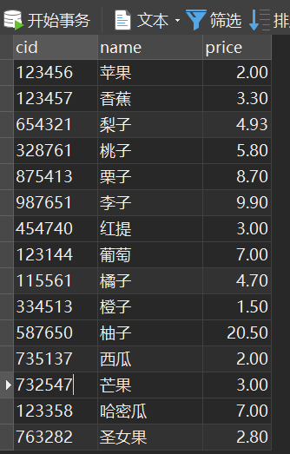 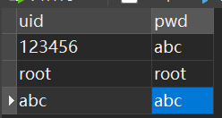

1. 新建一个模块mybatis_test，在其中的java文件夹内创建包名com.mybatis.test。

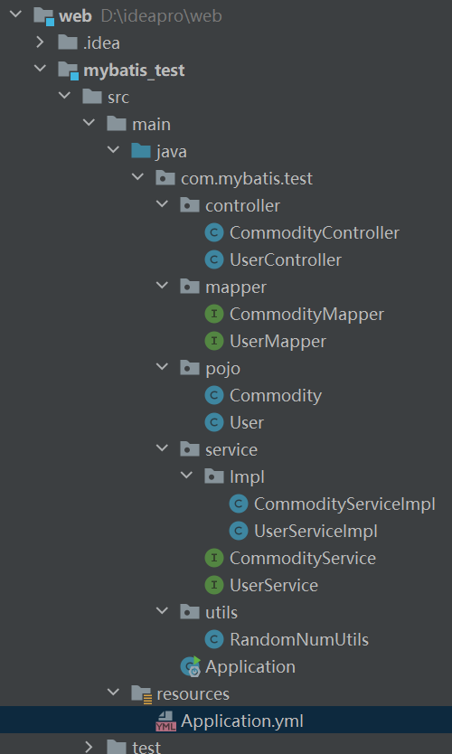

1. 配置文件（端口号），导入mysql、jdbc等。这里特别要注意不要用80、8080等常用端口号，会被占用，因此我们使用8099端口（自定义）。

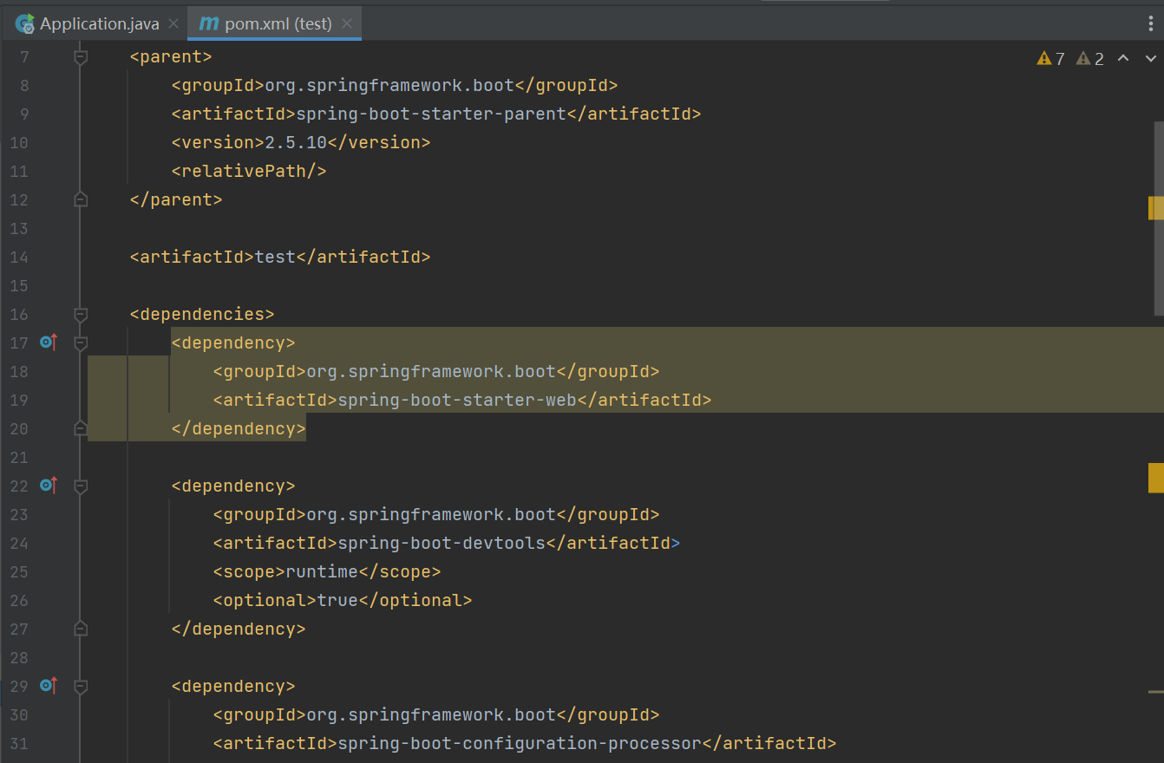

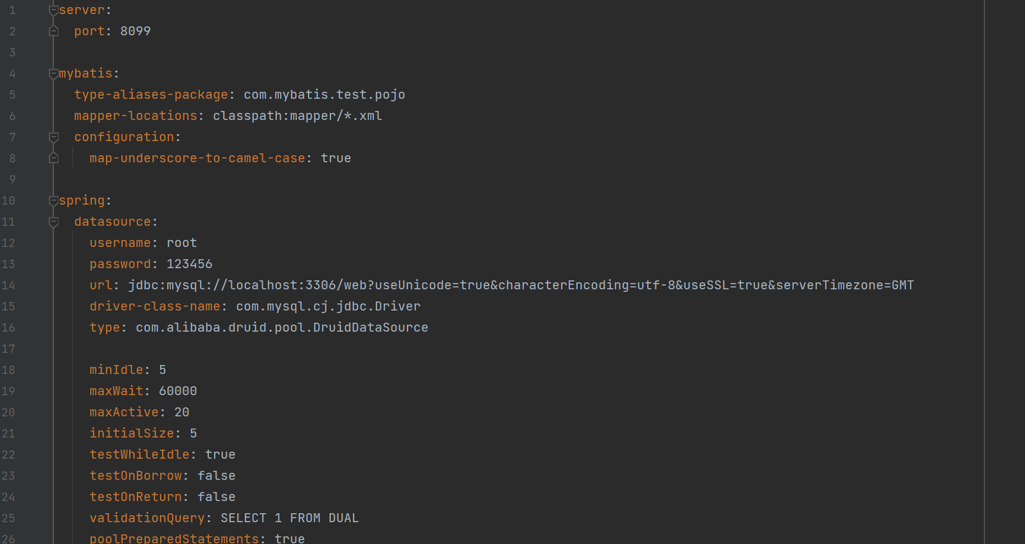

1. 编写启动类

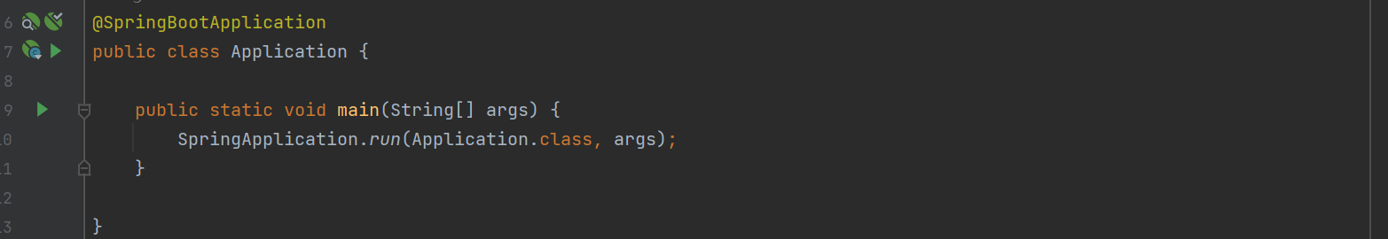

1. 编写实体类User、Commodity。

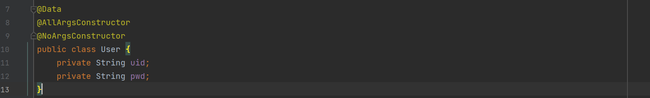

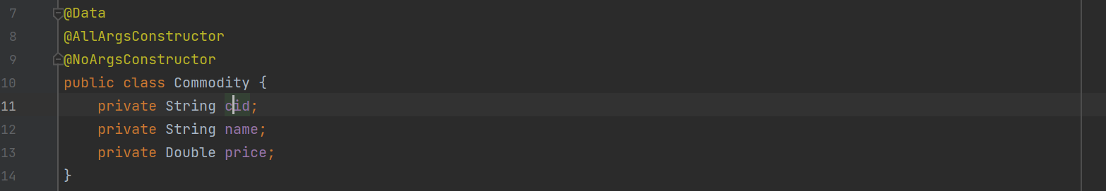

1. 编写service层，实现接口。

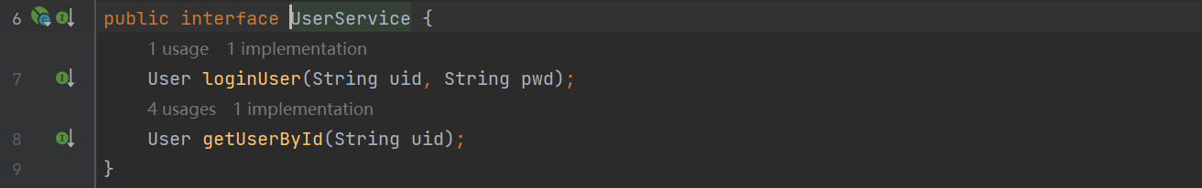

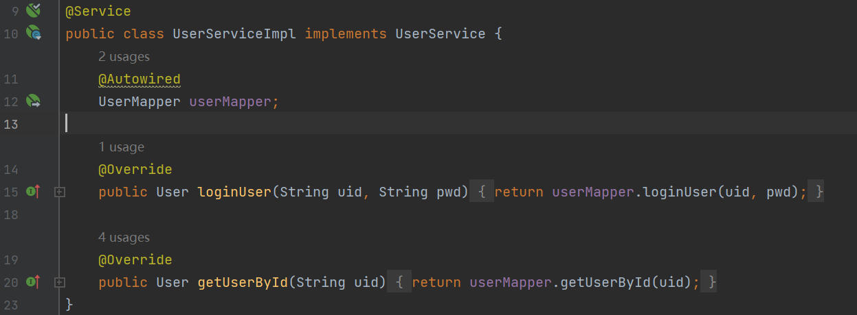

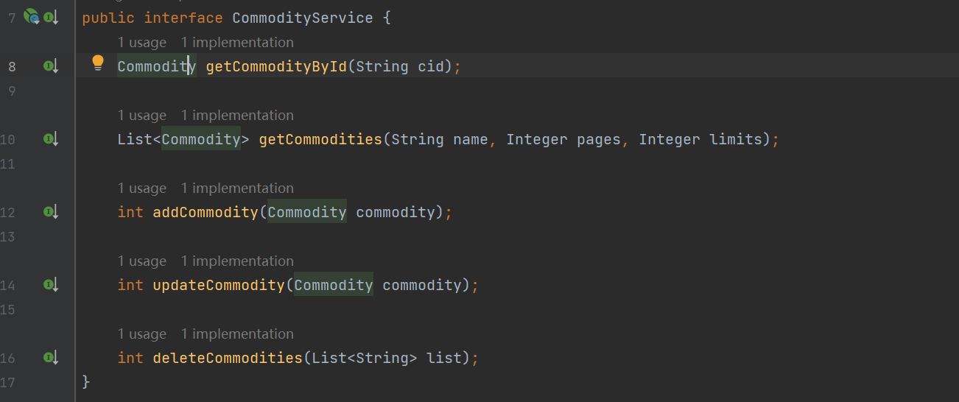

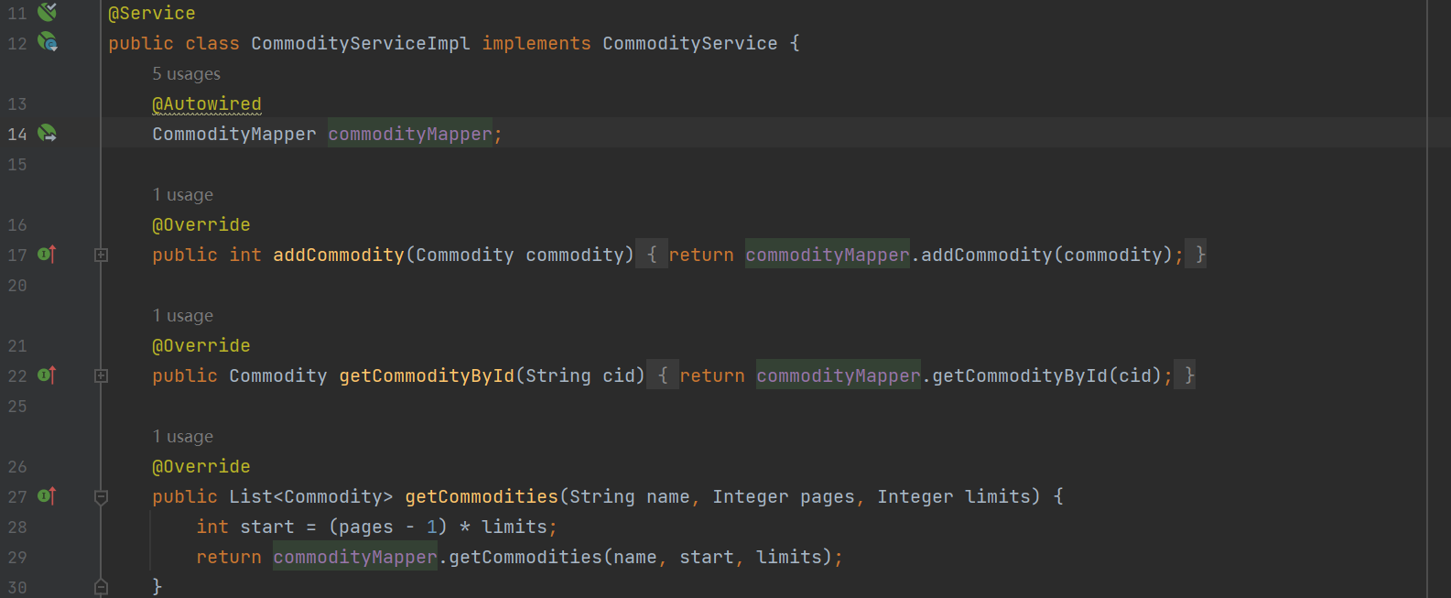

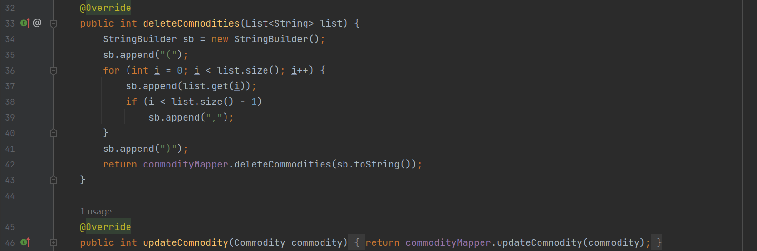

1. 编写mapper层的sql语句。

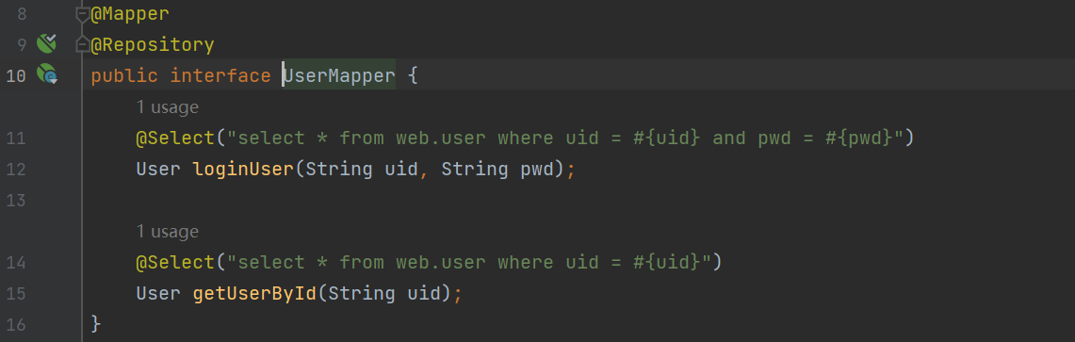

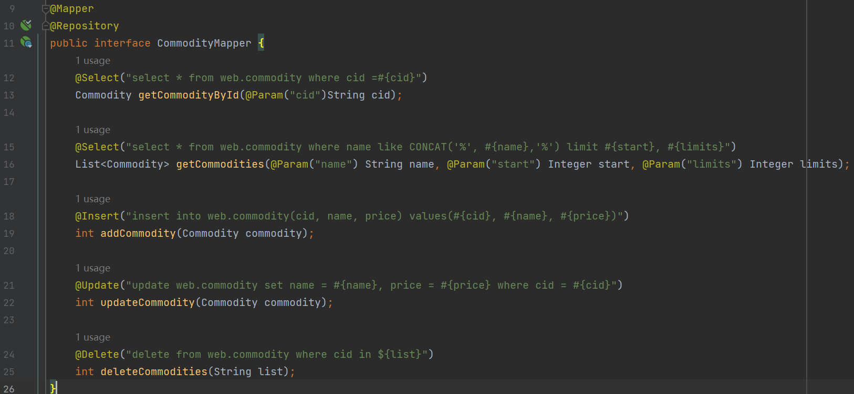

1. 编写controller层。

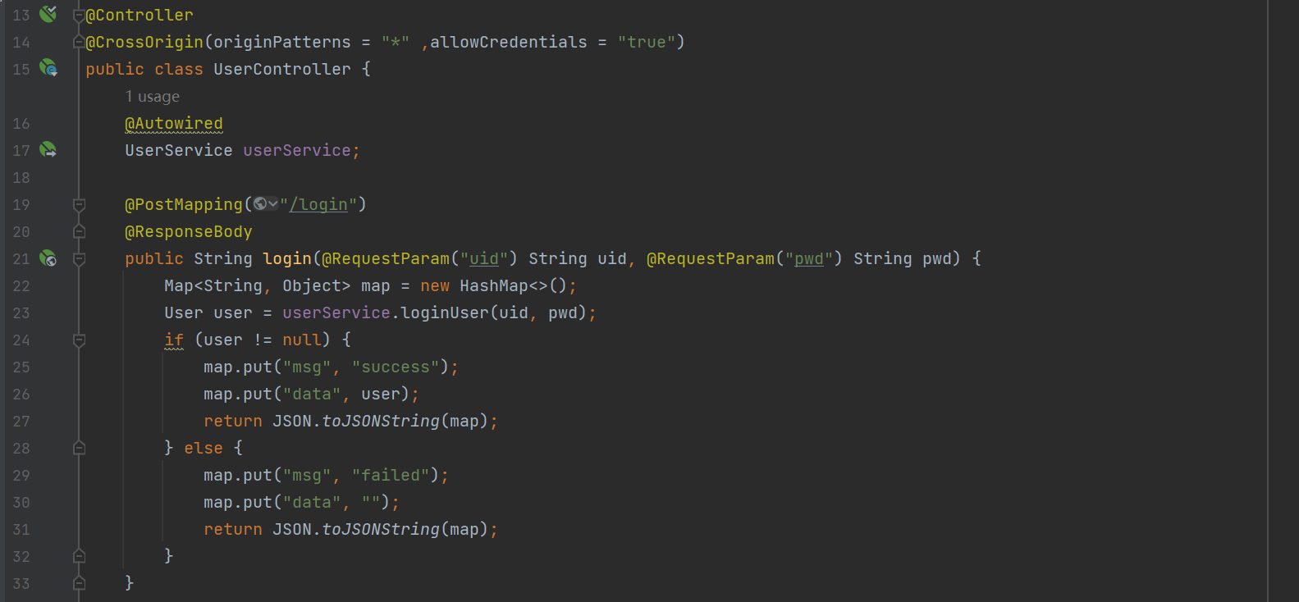



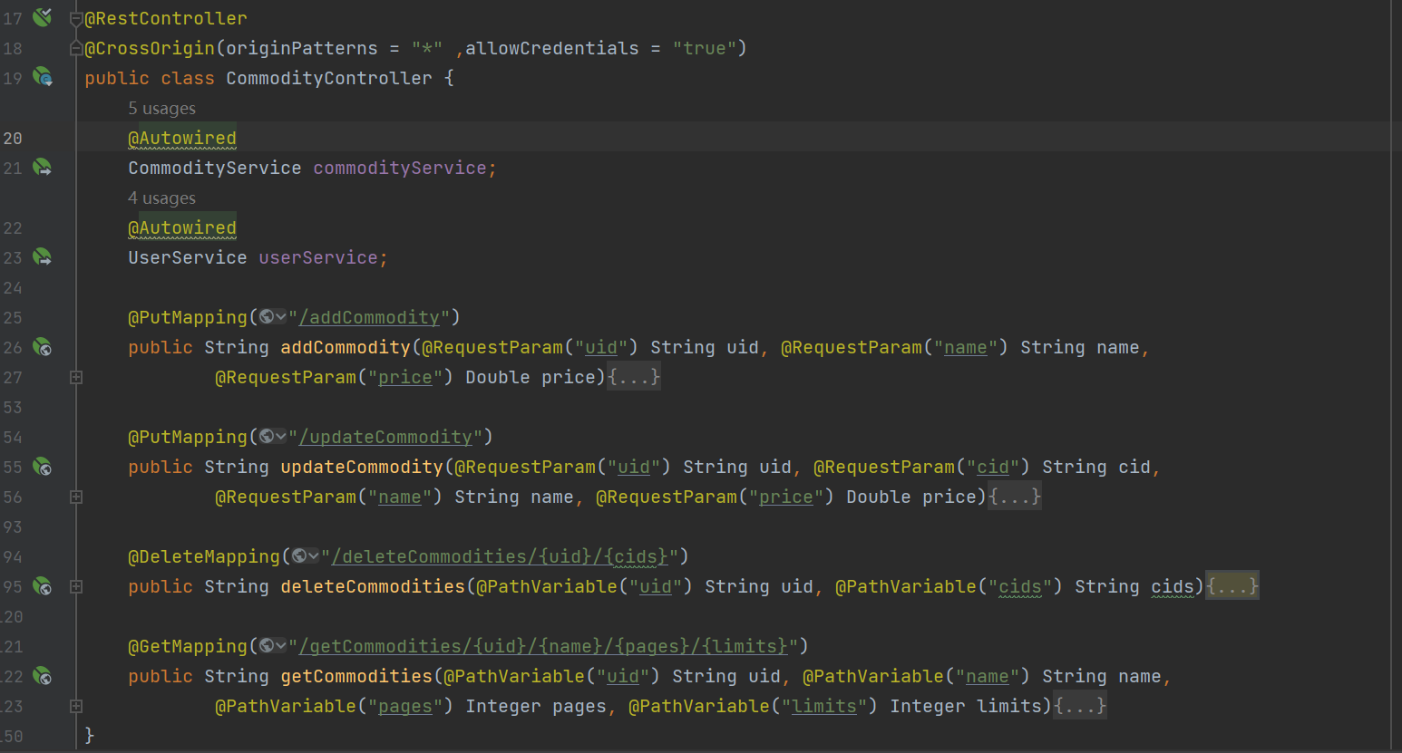

1. 运行Application.java启动类文件，运行成功。

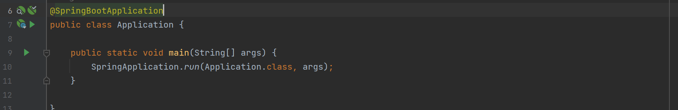

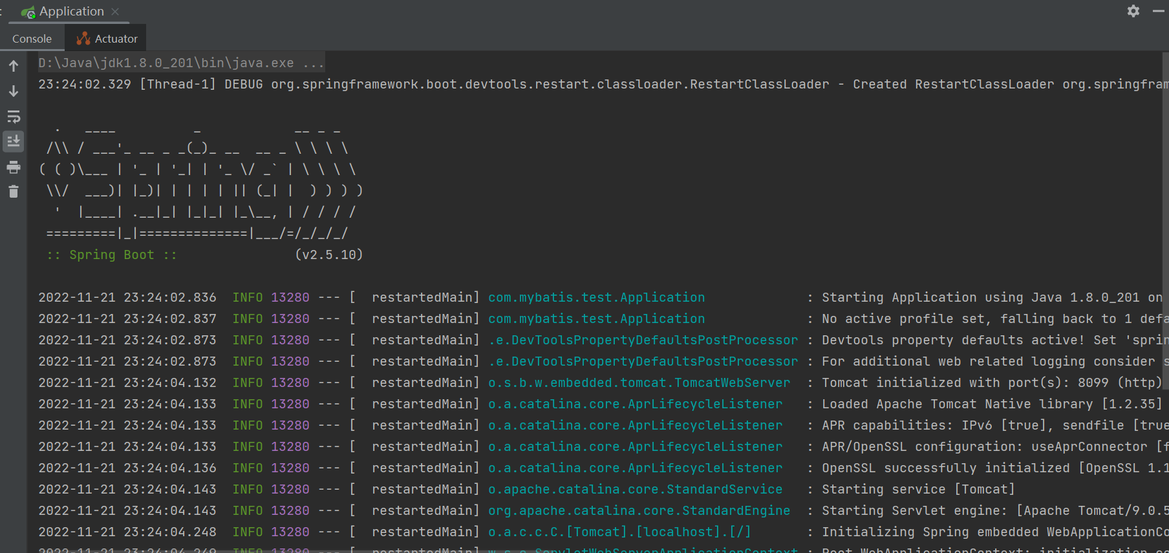

1. **执行结果**
2. 用户登录，登陆成功。

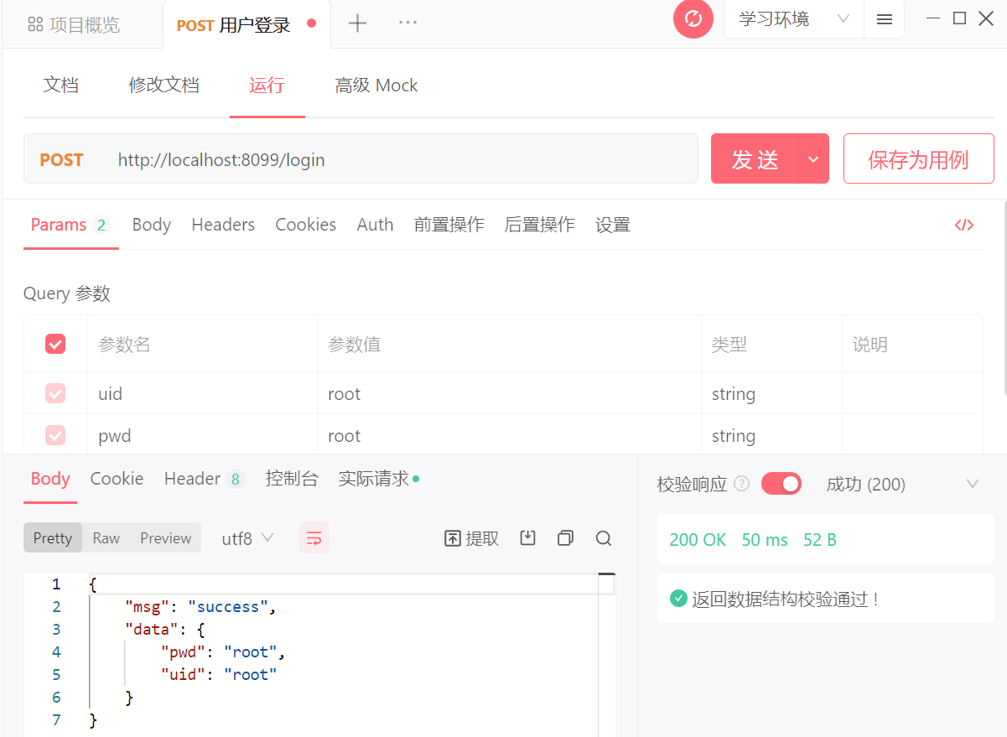

1. 用户登录，登陆失败。

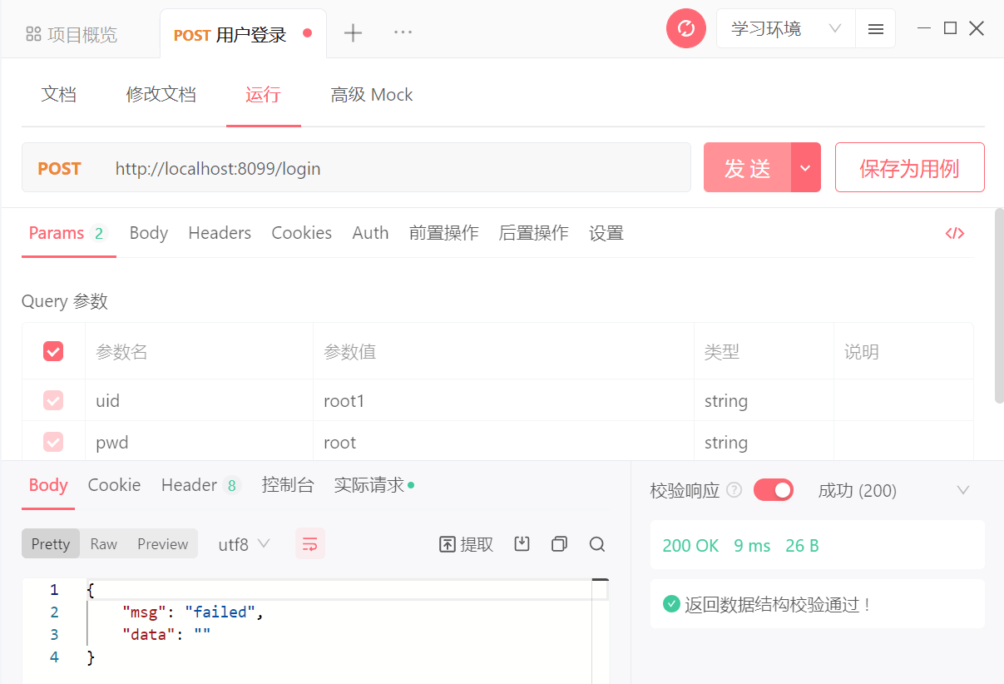

1. 添加商品，用户已登录。

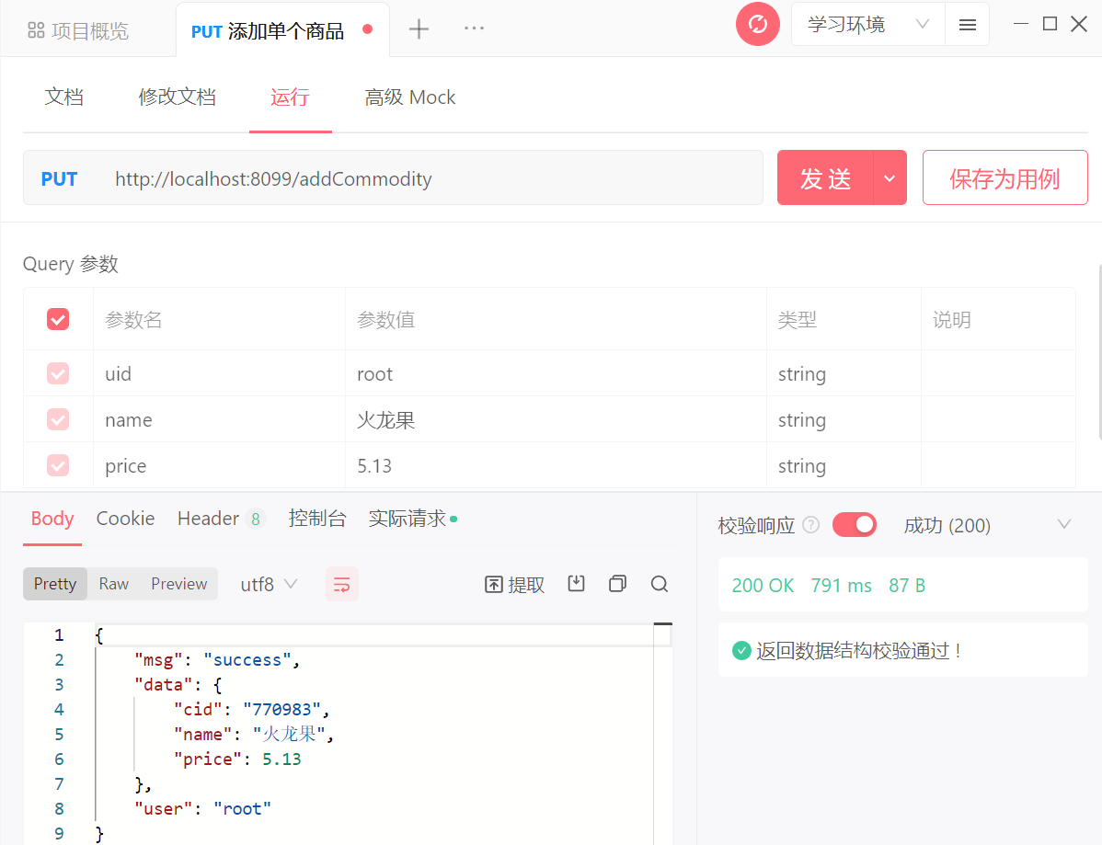

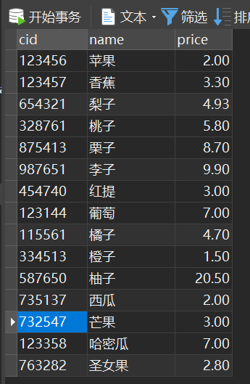 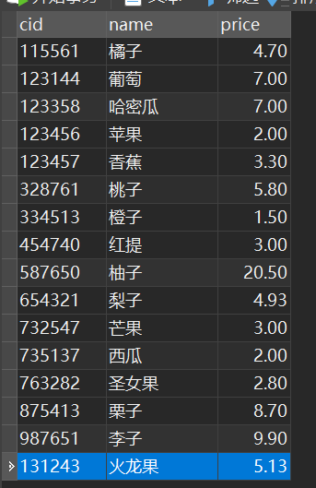

1. 添加商品，用户未登录。

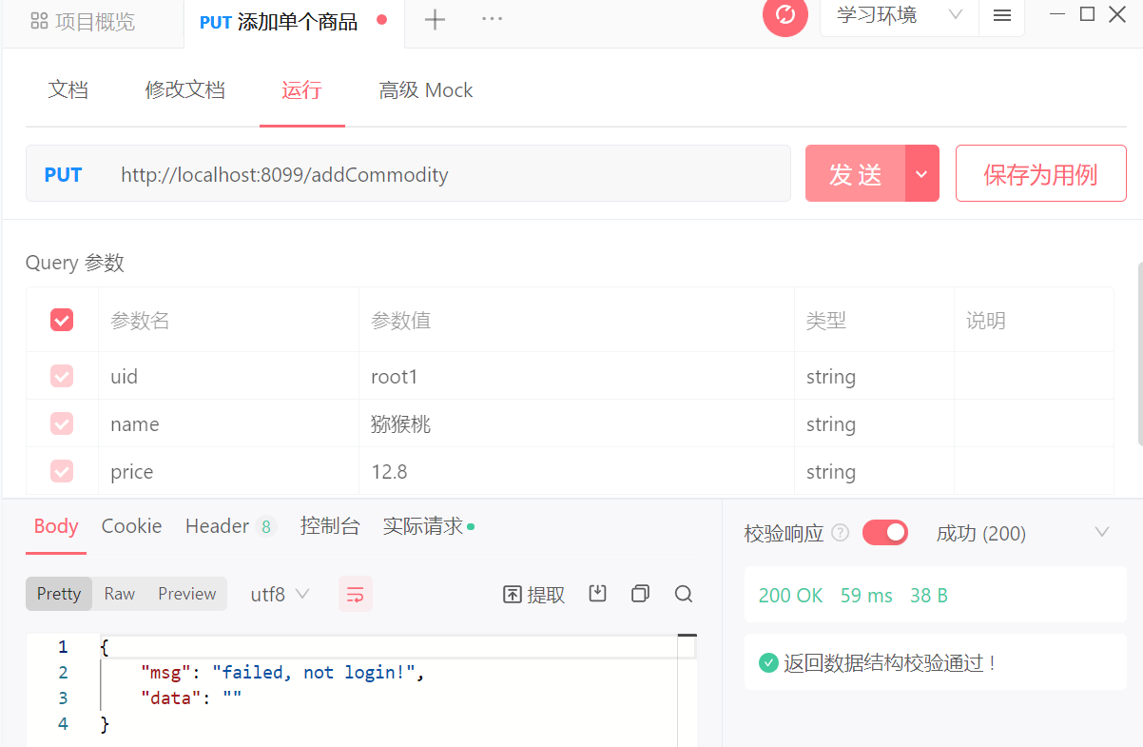

1. 修改商品，用户已登录。

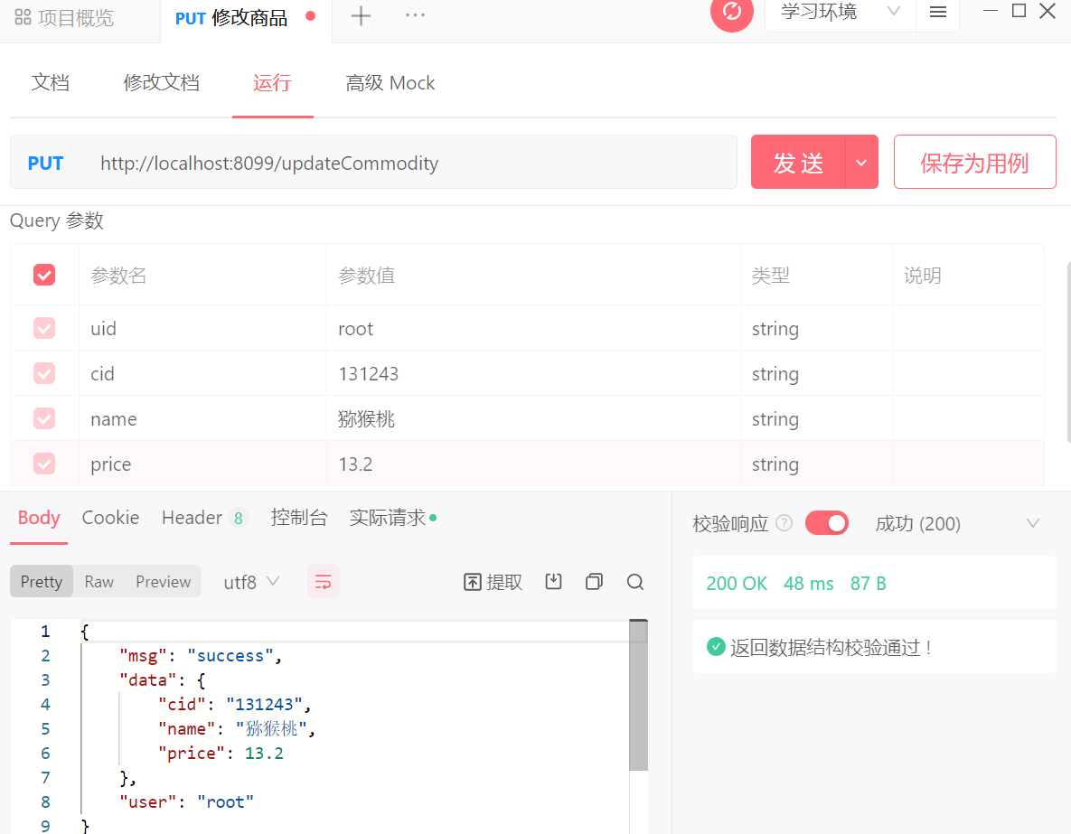

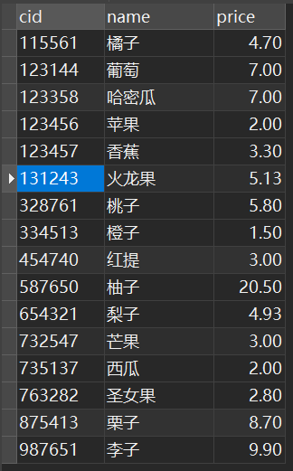 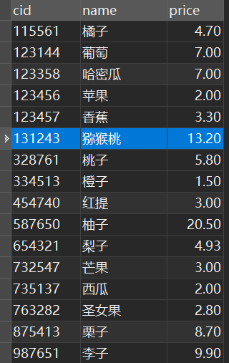

1. 修改商品，用户未登录

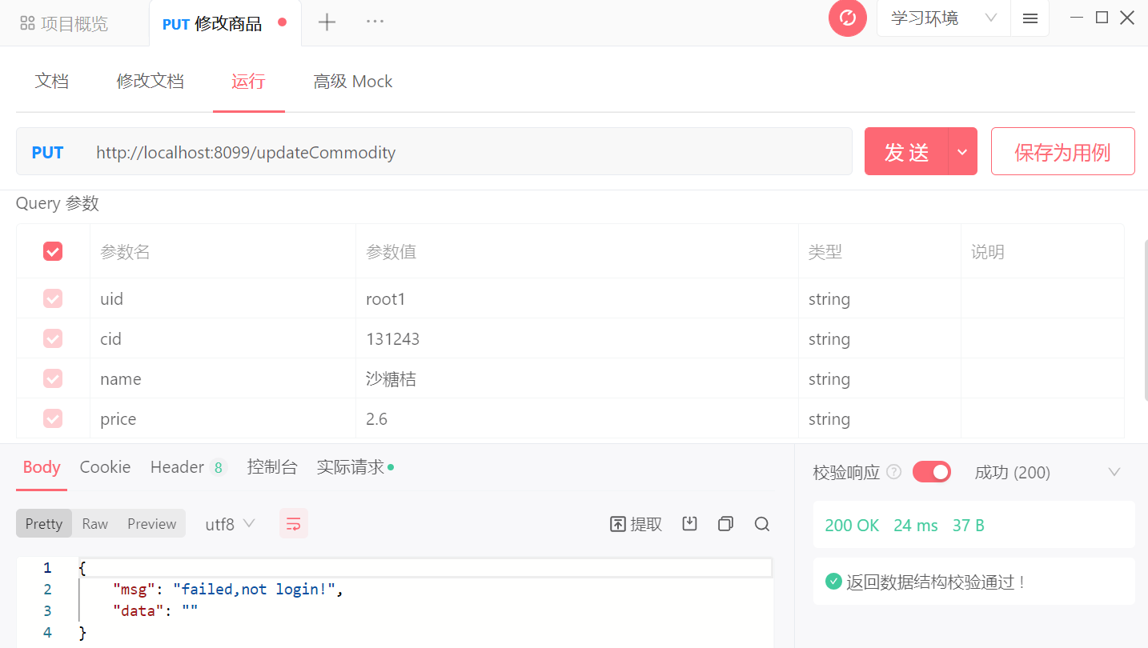

1. 批量删除商品，用户已登录。

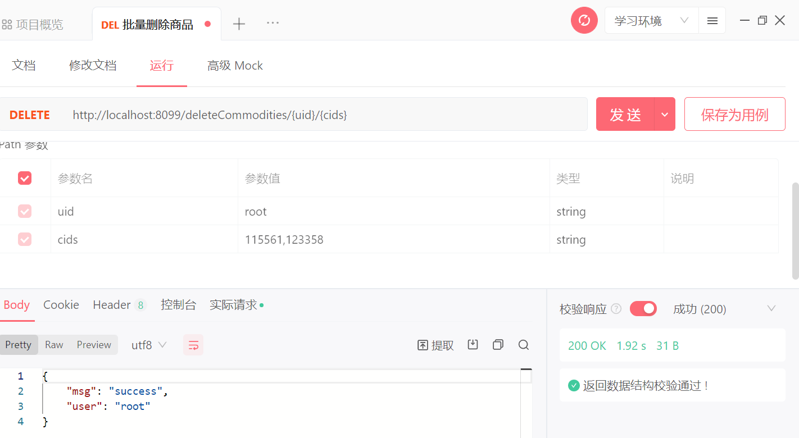

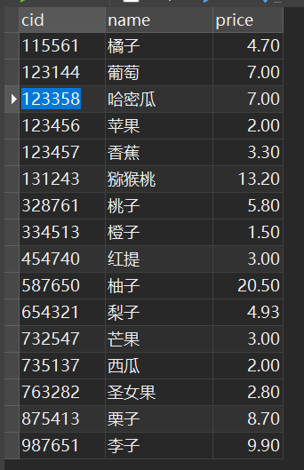 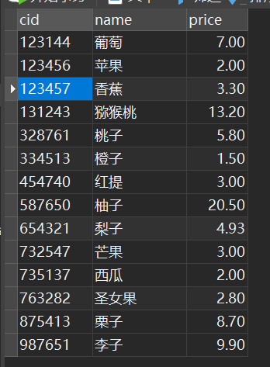

1. 批量删除商品，用户未登录。

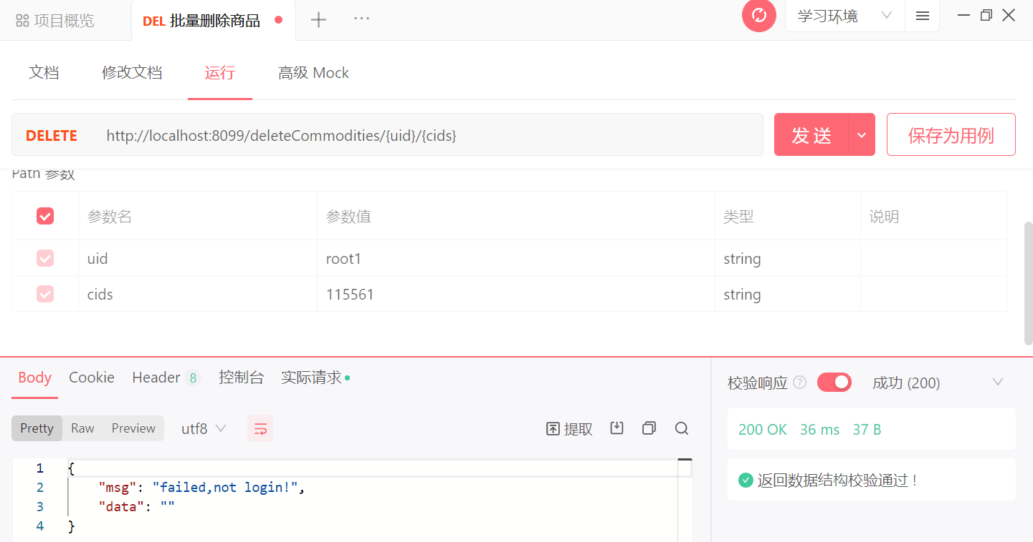

1. 查询商品，用户已登录。

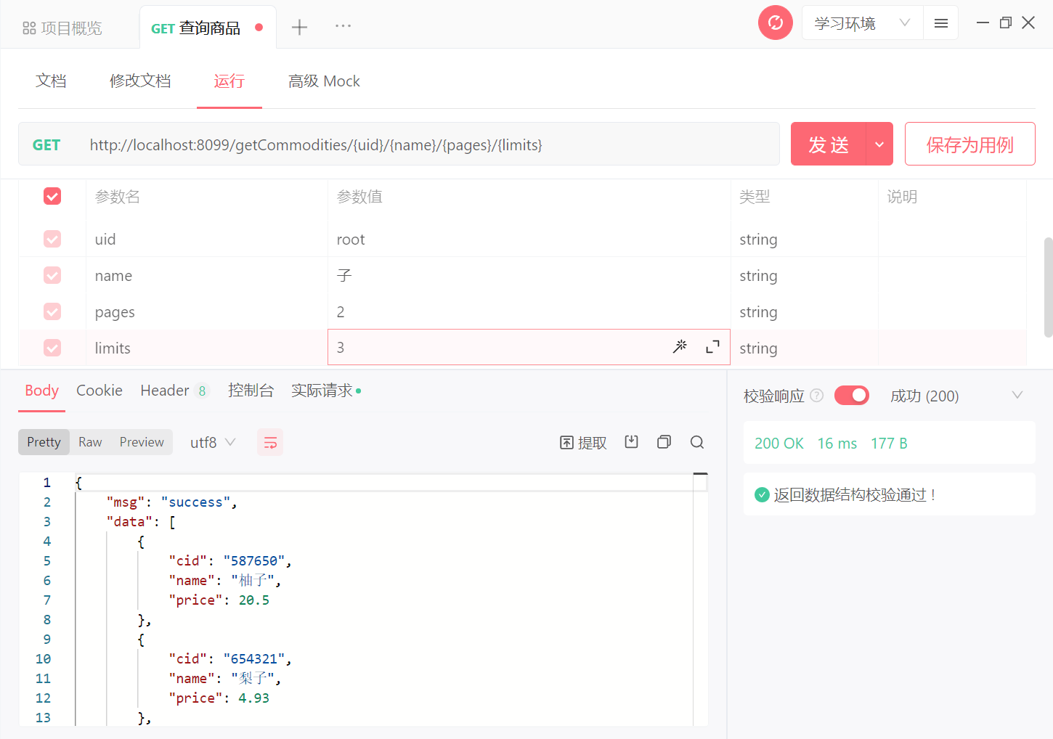

返回json：

|  |
| --- |
| {      "msg": "success",      "data": [          {              "cid": "587650",              "name": "柚子",              "price": 20.5          },          {              "cid": "654321",              "name": "梨子",              "price": 4.93          },          {              "cid": "875413",              "name": "栗子",              "price": 8.7          }      ],      "user": "root"  } |

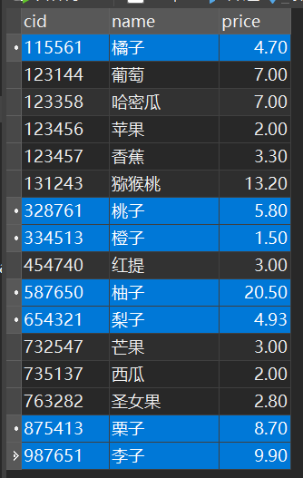

1. 查询商品，用户未登录。

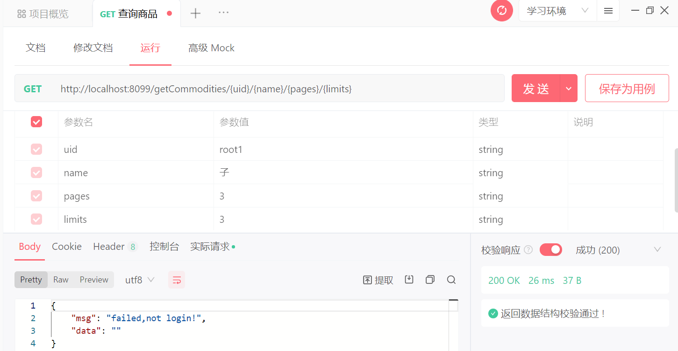

1. **收获感受**

MyBatis是一个开源、轻量级的数据持久化框架，是JDBC和Hibernate的替代方案。在本次实验中我使用了MyBatis，感觉比SpringMVC的使用上方便很多，特别是和MySql数据库交互。通过提供DAO层，将业务逻辑和数据访问逻辑分离，使系统的设计更清晰，更易维护，更易单元测试。sql和代码的分离，提高了可维护性。